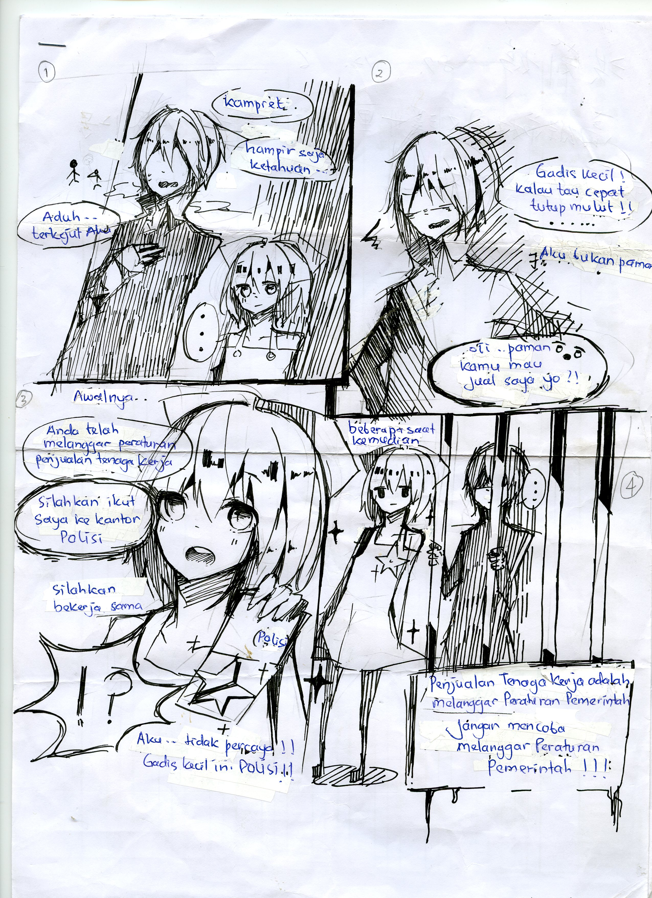
1-
A : 嚇我一跳，差點被發現了
B : 叔叔你要把我賣掉嗎?
2-
A : 小姐..!!閉嘴，我不是妳的叔叔
3-
B : (開始) 你違法販賣勞工，請你跟我到警察局
A :我…不相信!!!!妳是警察
4-
(之後)
人口販運違反國家法規，請不要違法!!!!

